Глава II. СЛОЖНЫЕ Э.Д.С. И ИХ СПЕКТРЫ

2.1. Спектр периодических э.д.с.
Анализ переходных процессов в цепи при воздействии на нее сложной (негармонической) э.д.с, классическим методом оказывается весьма трудоемким. Более удобными в этих случаях оказываются методы, основанные на спектральном представлении внешней э.д.с, и принципе суперпозиции. Поэтому, прежде чем переходить к анализу таких переходных процессов, выясним вначале понятия, характеризующие спектр сложных э.д.с., и рассмотрим спектры некоторых наиболее важных для радиотехники периодических, а затем непериодических э.д.с.
Как известно из курса высшей математики, любую функцию $f(t)$, заданную в интервале $t_{1}<t<t_{2}$ периодически повторяющуюся с частотой $Ω=\frac{2π}{T}$, где $T$ - период повторения, и удовлетворяющую условиям Дирихле, можно представить рядом Фурье, который может быть записан или в тригонометрической форме
$f(t)=\frac{C_{0}}{2}+\sum_{K=1}^{∞}{C(KΩ)\text{cos}\left[KΩt−ϕ(KΩ)\right]}$. (2.1)
где $K=1,2,3…$ ,
или в комплексной форме
$f(t)=\frac{1}{2}\sum_{K=−∞}^{+∞}{\bar{C}(KΩ)e^{\text{jK}Ωt}}$. (2.2)
Здесь
$$\bar{C}(KΩ)=C(KΩ)e^{−jϕ(KΩ)}$$
является комплексной амплитудой $K$-ой гармонической составляющей, $C(KΩ)$ - модуль этой величины, или просто амплитуда, $ϕ(KΩ)$ - начальная фаза $K$-ой гармонической составляющей. Величина $\frac{C_{0}}{2}$ представляет собой среднее за период значение функции $f(t)$ или постоянная составляющая сложной э.д.с.
$\frac{C_{0}}{2}=\frac{1}{T}\int_{0}^{T}{f(t)\text{dt}}$. (2.3)
Представление сложной э.д.с., в виде суммы бесконечного числа гармонических э.д.с. называется еще гармоническим анализом сложной э.д.с., и в результате которого получается картина спектра этой э.д.с. Такое представление весьма удобно, так как среди различных радиотехнических устройств широко распространены системы, создающие и выделяющие гармонические колебания.
Рассмотрим основные величины, характеризующие спектр сложной периодической э.д.с. Комплексная амплитуда, входящая в ряд Фурье (2.2), определяется выражением
$\bar{C}(KΩ)=\frac{2}{T}\int_{−\frac{T}{2}}^{\frac{T}{2}}{f(t)e^{−\text{jK}Ωt}⋅\text{dt}}$. (2.4)
Зависимость модуля комплексной амплитуды от частоты представляется в виде графика, называемого амплитудно-частотным спектром (рис.2.1а). Здесь каждой частоте $KΩ$ соответствует линия, величина которой $C(KΩ)$ указывает амплитуду гармонической составляющей.
Зависимость начальной фазы от частоты $ϕ(KΩ)$представляется в виде фазово-частотного спектра (рис.2.1б). Как видно из рис.2.1, для сложной периодической э.д.с, спектр является линейчатым или дискретным. Здесь линии расположены по шкале частот так, что отделены друг от друга расстоянием $Ω$, равным частоте повторения э.д.с.. Сохраняя неизменным амплитудно-частотный спектр, но изменяя вид фазово-частотного спектра, мы тем самым изменяем форму сложной э.д.с., представляемой этими спектрами. При рассмотрении спектра сложной э.д.с., часто ограничиваются одним графиком, на котором представлен амплитудно-частотный спектр с указанием фаз гармонических составляющих.
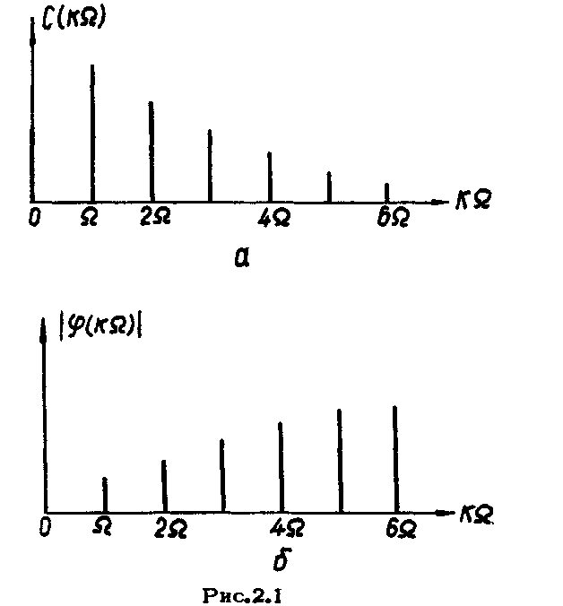
Кроме комплексной амплитуды вводится понятие спектральной функции или спектральной плотности, которая определяется выражением
$\bar{S}(KΩ)=\int_{−\frac{T}{2}}^{\frac{T}{2}}{f(t)e^{−\text{jK}Ωt}⋅\text{dt}}$. (2.5)
Между комплексной амплитудой и спектральной функцией имеется связь
$\bar{C}(KΩ)=\frac{2}{T}\bar{S}(KΩ)=\frac{Ω}{π}\bar{S}(KΩ)=\frac{Ω}{π}S(KΩ)e^{−jϕ(KΩ)}$, (2.6)
где модуль спектральной функции имеет вид:
$S(KΩ)=\frac{C(KΩ)}{2F}\left[\frac{\text{амплитуда}}{\text{герц}}\right]$.
Видно, что модуль спектральной функции получается делением амплитуды $K$-ой гармоники на удвоенную частоту повторения э.д.с. $F=\frac{1}{T}=\frac{Ω}{2π}$, отделяющую соседние линии спектра. Таким образом, $S(KΩ)$ действительно имеет смысл спектральной плотности, т.е. плотности линий по шкале частот. Модуль спектральной функции можно рассматривать также как огибающую амплитудно-частотного спектра.
В качестве примера, найдем спектральную функцию периодической э.д.с. прямоугольной формы, представляющую собой периодически повторяющиеся прямоугольные импульсы (рнс.2.2).Спектр такой функции, как мы убедимся, представляет большой интерес для радиотехники.
Прямоугольный импульс имеет амплитуду $E$ и длительность, т.е. часть периода, когда э.д.с. отлична от нуля, равной $t_{y}$. Период э.д.с., поделенный на длительность импульса, т.е. $\frac{T}{t_{y}}$, называют скважностью э.д.с. В данном случае взято $\frac{T}{τ}=4$. Аналитически данная функция $f(t)$ может быть выражена так:
$f(t)=E$ при $−\frac{t_{y}}{2}≤t≤+\frac{t_{y}}{2}$;
$f(t)=0$ при $+\frac{7t_{u}}{2}>t\text{>+}\frac{t_{u}}{2}$.
Согласно (2.5),получим выражение для спектральной функции:

$\bar{S}(KΩ)=\int_{−\frac{t_{u}}{2}}^{+\frac{t_{u}}{2}}{{{\text{Ee}}^{−\text{jK}Ωt}⋅\text{dt}=−\frac{E}{\text{jK}Ω}⋅e^{−\text{jK}Ωt}|}_{−\frac{t_{u}}{2}}^{\frac{t_{u}}{2}}}=\frac{E}{\text{jK}Ω}(−e^{−\text{jK}Ωt}+e^{+\text{jK}Ωt})=\frac{2E\text{sin}KΩ\frac{t_{u}}{2}}{KΩ}$. (2.7)
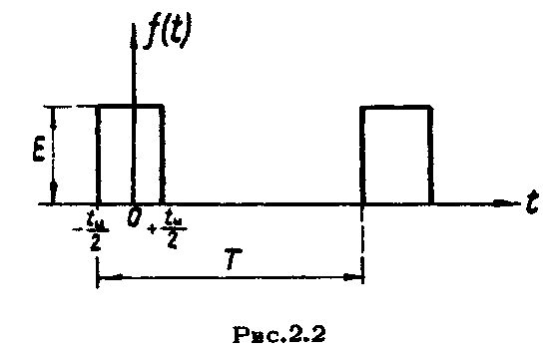
График такой функции показан на рис.2.3а, а ее модуль на рис.2.36. При $K→0$, заменяя приближенно синус через его аргумент $\text{sin}KΩ\frac{t_{u}}{2}≃KΩ\frac{t_{u}}{2}$, получим следующее значение для спектральной функции: $S(0)={\text{Et}}_{u}$.
Функция $S(KΩ)$ обращается в нуль через промежутки $\frac{2π}{t_{u}}$, когда $\text{sin}KΩ\frac{t_{u}}{2}$ обращается в нуль (рис.2.3).Фаза спектральной функции определяется знаком синуса и имеет значение либо нуля, либо $π$(при $\text{sin}KΩ\frac{t_{u}}{2}>0$ $ϕ=0$ при $\text{sin}KΩ\frac{t}{2}<0$ $ϕ=π$, так как $e^{−jπ}=−1$, чередуясь каждые $\frac{2π}{t_{u}}$.
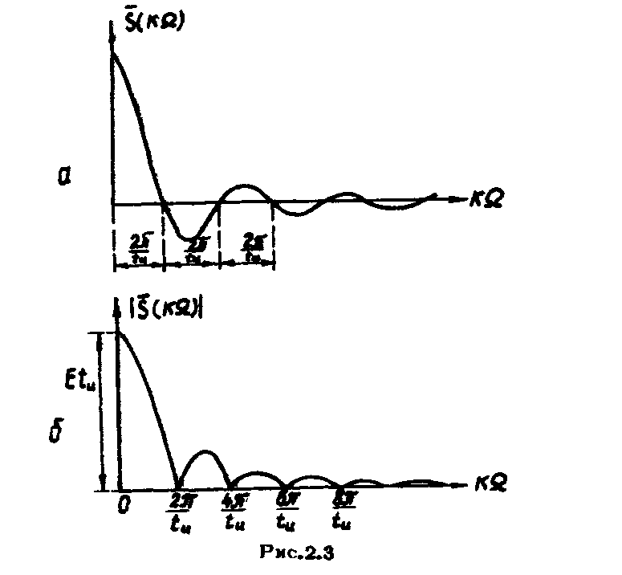
Построим частотный спектр и проследим характер его изменения с изменением скважности $\frac{T}{t_{u}}$. Если вначале сигнал имеет скважность $\frac{T}{t_{u}}=4$, то спектр имеет вид, показанный на рис.2.4а.
Отдельные линии спектра отстоят по шкале частот на расстоянии $Ω=\frac{2π}{T}=\frac{2π}{4t_{u}}$ друг от друга. Между нулевыми значениями $S(KΩ)$, т.е. в промежутке $\frac{2π}{t_{u}}$ будут три спектральные линии. Амплитуда $K$-ой гармоники будет $C(KΩ)=\frac{2}{T}S(KΩ)=\frac{2}{4t_{u}}S(KΩ)$.
Если взять скважность $\frac{T}{t_{u}}=8$, то спектр будет представлен графиком рис.2.4б. Здесь уже расстояния между линиями по шкале частот равны $Ω=\frac{2π}{8t_{u}}$, т.е. число линий возрастает, а величина каждой спектральной линии уменьшается, ибо теперь $C(KΩ)=\frac{2}{8t_{u}}S(KΩ)$. Сама же спектральная функция не зависит от $T$ и по виду остается прежней, т.е. определяется выражением (2.7).

2.2. Спектр непериодических э.д.с.
Непериодическую функцию можно рассматривать как некоторую периодическую функцию, имеющую период, стремящийся к бесконечности. Действительно, в этом случае рассмотренная нами выше периодическая последовательность прямоугольных импульсов перейдет в одиночный прямоугольный импульс (рис. 2.5), т.е. э.д.с. станет непериодической. Для нахождения спектра такой э.д.с. мы должны перейти от спектра периодической э.д.с. к спектру непериодической э.д.с.. При увеличении периода следования $T$до бесконечности величина $Ω=\frac{2π}{T}$ стремится стать бесконечно малой, т.е., при $T→∞$, $Ω→0$. Это означает, что интервалы между линиями спектра по шкале частот бесконечно малы $(dω)$,т.е. эти линии как бы сливаются, и спектр становится сплошным.
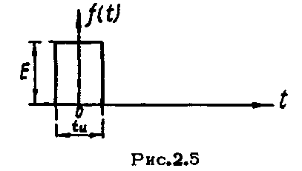
Так как дискретные значения частот здесь теряют смысл, то вместо частоты $KΩ$ теперь целесообразно пользоваться понятием текущей частоты $ω$, которая может принимать любые значения. Что касается амплитуды каждой составляющей (ординаты отдельной линии спектра),то она стремится к бесконечно малой величине $C(ω)→S(ω)\frac{dω}{π}$.
Для одиночного прямоугольного импульса мы получим спектр, представленный теперь уже спектральной функцией $\bar{S}(ω)$ (рис.2.6).
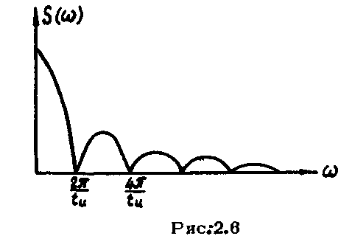
Спектр, выраженный через амплитуды отдельных составляющих $C(ω)$ теряет здесь смысл. Спектральная функция одиночного прямоугольного импульса согласно (2.7) принимает вид:
$\bar{S}(ω)=\frac{2E\text{sin}ω\frac{t_{u}}{2}}{ω}$. (2.8)
Общее выражение спектральной функции для любой непериодической э.д.с, вместо (2.5) будет иметь вид:
$\bar{S}(ω)=\int_{−∞}^{∞}{f(t)e^{−jωt}⋅\text{dt}}$. (2.9)
Для получения аналитического выражения спектра непериодической э.д.с, необходимо, вместо ряда Фурье, воспользоваться интегралом Фурье, к которому переходим от ряда (2.2),учитывая записанные выше соотношения, т.е. в комплексном виде
$f(t)=\frac{1}{2π}\int_{−∞}^{∞}{\bar{S}(ω)e^{jωt}⋅dω}$. (2.10)
Выражение (2.10) существует, если функция $f(t)$ удовлетворяет условию абсолютной интегрируемости. Интеграл Фурье, таким образом, представляет непериодическую функцию в виде суммы гармонических функций любых частот. В составе непериодической функции имеются все частоты. Поэтому спектр, соответствующий непериодической э.д.с., называют сплошным спектром. В отличие от ряда Фурье, где периодическая функция разложена по периодическим (гармоническим) функциям, интеграл Фурье дает представление непериодической функции по периодическим. В последнем случае сумма не обладает существенным свойством своих слагаемых.

2.3. Выражение энергии непериодической э.д.с, через спектральную функцию
Как мы видели, при рассмотрении непериодических э.д.с, спектральная функция является основной характеристикой их спектра. Можно показать, что с помощью спектральной функции определяется распределение по спектру энергии непериодической э.д.с, (например, одиночного импульса).
Согласно теореме Релея, между функцией $f(t)$ и модулем ее спектральной функции $S(ω)$ существует соотношение
$\int_{−∞}^{∞}{f^{2}(t)\text{dt}=\frac{1}{π}\int_{0}^{∞}{|\bar{S}(ω)|^{2}dω}}$. (2.11)
Пусть $f(t)=i(t)$ - импульс тока. Тогда полная энергия, выделяемая импульсом тока в активном сопротивлении $R$, определяется выражением
$W=R\int_{−∞}^{∞}{i^{2}(t)\text{dt}}$.
В силу соотношения (2.11) энергия импульса W пропорциональна величине
$W\text{\sim }\frac{1}{π}\int_{0}^{∞}{|\bar{S}(ω)|^{2}dω}$. (2.12)
Из выражения (2.12) следует, что полная энергия, выделяемая импульсом $f(t)$ пропорциональна площади под кривой квадрата модуля спектральной функции данного импульса. По виду функции ${\left|\bar{S}(ω)\right|}^{2}$ можно судить о распределении энергии в спектре непериодических э.д.с., и поэтому формула (2.12) может быть использована в радиотехнике для выбора полосы пропускания электрической цепи, обеспечивающей достаточно полное использование энергии импульса.
Так как спектр импульса простирается до бесконечности, то важно установить конечную ширину спектра, которую на практике можно принять за ширину (активную ширину) спектра. Например, в случае импульса прямоугольной формы (рис.2.5) оказывается, что 90% его полной энергии сосредоточено в области частот от $ω=0$ до $ω=\frac{2π}{t_{u}}$ (до первого нулевого значения спектральной функции).
Обозначив эту полосу частот через $Δω$, имеем $Δω=2πt_{u}$ или . Иногда эту полосу и принимают за активную ширину спектра $Δf=\frac{1}{t_{u}}$ прямоугольного импульса. Однако, если важно выбрать ширину спектра такой, чтобы сумма составляющих, входящих в эту полосу, с достаточной (заданной) степенью точности воспроизводила форму прямоугольного импульса, то целесообразно взять большую область частот, равную $2Δf$, т.е. заключенную между $f=0$ и частотой, когда спектральная функция второй раз принимает нулевое значение, т.е. $f=\frac{2}{t}$.
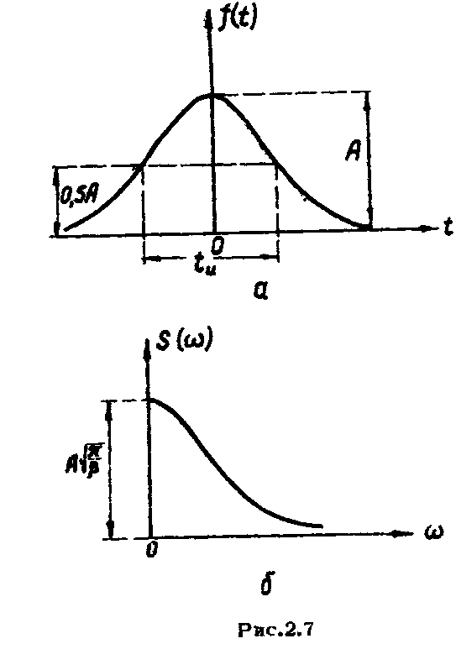
Из полученных равенств видно, что между длительностью импульса $t_{u}$ и шириной его спектра $Δf$ существует соотношение $Δf⋅t_{u}=\text{const}$. При этом величина константы различна для импульсов различной формы. В ряде случаев для практических целей желательно иметь возможно меньшее произведение $Δf⋅t_{u}$. Таким свойством обладает импульс колоколообразной формы (pitc.2.7a)
$f(t)={\text{Ae}}^{−βt^{2}}$,
где $A$ и $β$ - постоянные величины. Его спектральная функция
$\bar{S}(ω)=A\sqrt{\frac{π}{β}}⋅e^{−\frac{ω^{2}}{4β}}$.
График спектральной функции приведен на рис.2.76. Как видно, спектральная функция также имеет колоколообразный вид.

2.4. Спектры некоторых импульсных э.д.с.
Рассмотрим спектры некоторых непериодических э.д.с., имеющих важное значение при анализе переходных процессов.
а) Единичная функция (единичный перепад).
Рассмотрим единичный перепад (скачок) напряжения (рис.2.8a), описываемый следующей функцией:
$f(t)=0$ при $t<0$,
$f(t)=1$ при $t≥0$.
Для нахождения спектральной функции воспользуемся выражением (2.5):
$\bar{S}(ω)=\int_{0}^{∞}{1⋅e^{−jωt}⋅\text{dt}=}{\left|\frac{e^{−jωt}}{−jω}\right|}_{0}^{∞}$.
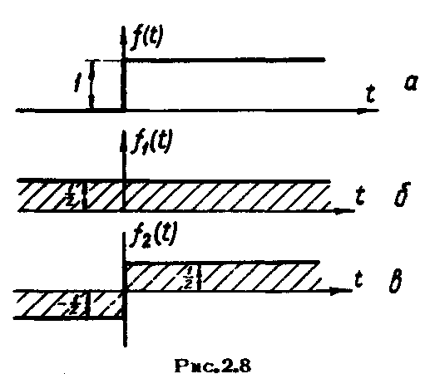
Однако в таком виде вычисление спектра связано с затруднением. вызванным тем, что подынтегральная функция не удовлетворяет условию абсолютной интегрируемости. Здесь при $t→∞$ функция $e^{−jωt}$ не стремится ни к нулю, ни вообще к какому бы то ни было определенному пределу. Возникающее затруднение можно обойти, умножив подынтегральное выражение на величину $e^{−αt}$, а затем в получившемся выражении положить $α→0$. В этом случае получаем:
$\bar{S}(ω)=\int_{0}^{∞}{1⋅e^{−(α+jωt)}⋅\text{dt}=\left|\frac{e^{−(α+jω)t}}{−(α+jω)}\right|}→\frac{1}{jω}$. (2.13)
Модуль спектральной функции $S(ω)=\frac{1}{ω}$. Так как $\frac{1}{j}=−j=e^{−j\frac{π}{2}}$, то фазовый сдвиг $ϕ(ω)=\frac{π}{2}=\text{const}$. То есть для образования в момент $t=0$ бесконечно крутого перепада требуется суммирование всех гармонических составляющих, имеющих одинаковый фазовый сдвиг в момент $t=0$. На рис.2.9 а,б приведены графики функций $S(ω)$ и $ϕ(ω)$. Из графиков видно, что при $ω=0$ $S(0)→∞$, что указывает на наличие в составе сплошного спектра дискретного колебания с конечной амплитудой при $ω=0$. То есть при $ω→0$ $S(ω)→∞$, а
$${\text{lim}}_{Δω→0}\int_{0}^{Δω}{S(ω)dω}$$
принимает конечное значение. Поэтому иногда удобно пользоваться иным выражением для единичной функции, которую далее будем обозначать $1(t)$. Для этого единичный перепад представим в виде двух функций (рис.2.8б,в)
$f_{1}(t)=\frac{1}{2}$ при $−∞<t\text{<+}∞$,
$$f_{2}(t)=\left\{\begin{matrix}−\frac{1}{2} \text{при }t<\text{0,} \\ +\frac{1}{2} \text{при }t>0\text{.}\end{matrix}\right.$$
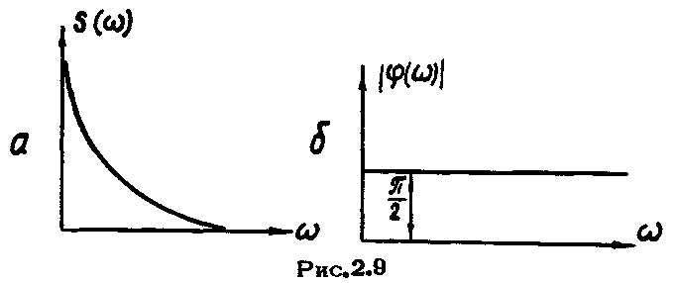
Действительно, пользуясь спектральной функцией (2.13) с помощью интеграла Фурье (2.10), найдем
$1(t)=\frac{1}{2π}\int_{−∞}^{∞}{\frac{e^{jωt}}{jω}dω=\frac{1}{2πj}\int_{−∞}^{∞}{\frac{\text{cos}ωt}{ω}dω+\frac{1}{2π}\int_{−∞}^{∞}{\frac{\text{sin}ωt}{ω}dω}}}$.
Вычисление первого интеграла правой части показывает, что он равен $\frac{1}{2}$, т.е. соответствует функции $f_{1}(t)$, а второй интеграл
$$\frac{1}{2π}\int_{−∞}^{∞}{\frac{\text{sin}ωt}{ω}dω=\frac{1}{π}\int_{0}^{∞}{\frac{\text{sin}ωt}{ω}dω}}$$
ввиду четности функции $\text{sin}ωtω$ относительно $ω$ равен $+\frac{1}{2}$ при $t>0$ и равен $−\frac{1}{2}$ при $t<0$, т.е. этот интеграл соответствует функции $f_{2}(t)$. Таким образом, единичную функцию $1(t)$ можно представить в виде
$1(t)=\frac{1}{2}+\frac{1}{π}\int_{0}^{∞}{\frac{\text{sin}ωt}{ω}dω}$. (2.14)
б) Единичный импульс
Прямоугольный импульс $f(t)$ длительностью $t_{u}$ амплитудой $\frac{1}{t_{u}}$ (рис.2.10), имеющий площадь $δ=t_{u}⋅\frac{1}{t_{u}}=1$ называется единичным. Функция $f(t)$ здесь принимает значения:
$f(t)=0$ при $t<0$,
$f(t)=\frac{1}{t_{u}}$ при $0≤t≤t_{u}$,
$f(t)=0$ при $t>t_{u}$
Спектральная функция такого прямоугольного импульса, согласно (2.8),имеет модуль
$S(ω)=\left|\frac{2\frac{1}{t_{u}}⋅\text{sin}ω\frac{t_{u}}{2}}{ω}\right|$.
Если длительность импульса весьма мала, так, что $t_{u}→0$можно принять в выражении спектральной функции значение синуса равным его аргументу и тогда $S(ω)=1=\text{const}$. Сам импульс при этом имеет амплитуду, стремящуюся к бесконечности. Такой импульс называют дельта-функцией $δ(t)$ или функцией Дирака (рис.2.10б).
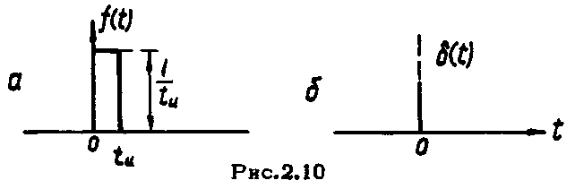
Таким образом, спектр единичного импульса весьма малой длительности постоянен по величине и равен численно его площади $σ=1$.
Необходимо заметить, что импульс $f(t)$ любой формы, но весьма малой длительности, заключенный в интервале от $−\frac{t_{u}}{2}$ до $+\frac{t_{u}}{2}$, имеет постоянный спектр, равный площади импульса $σ$. Действительно, спектральная функция такого импульса находится с помощью выражения
$\bar{S}(ω)=\int_{−t_{u}/2}^{+t_{u}/2}{f(t)e^{−jωt}\text{dt}}$,
но так как $t_{u}$ - очень мала, то $e^{±jωt_{u}/2}$мало отличается от единицы и тогда
$\bar{S}(ω)=\int_{−t_{u}/2}^{+t_{u}/2}{f(t)\text{dt}=σ}$. (2.15)
Это выражение остается справедливым, пока выполняется неравенство $e^{±jωt_{u}/2}≃1$, т.е. пока ${ωt}_{u}2\text{<<}1$ или $t_{u}\text{<<}T$, где $T$ - период колебания, соответствующего частоте $ω=\frac{2π}{T}$. Отсюда следует, что одиночный импульс произвольной формы имеет постоянный спектр, пропорциональный площади импульса, в пределах того интервала частот, в котором период (соответствующий любой частоте интервала) остается большим по сравнению с длительностью импульса.
в) Спектр прямоугольного радиочастотного импульса.
Рассмотренный выше прямоугольный импульс (рис.2.5) относится к так называемым видеоимпульсам. В радиотехнике весьма распространены также импульсы, образованные из высокочастотных колебаний путем изменения их амплитуды. Такие импульсы, называемые радиоимпульсами, можно представить функцией
$f(t)=F(t)\text{cos}ω_{0}t$,
где $F(t)$ - закон изменения амплитуды во времени, $ω_{0}$ - частота высокочастотного колебания. Обычно считается, что длительность радиоимпульса должна быть в 10 и более раз больше периода высокочастотного колебания $T_{0}=\frac{2π}{ω_{0}}$.
На рис.2.11 показан радиоимпульс прямоугольной формы. Здесь амплитуда высокочастотного колебания изменяется по закону $F(t)$, представляющему собой прямоугольный видеоимпульс. Пусть спектральная функция видеоимпульса $F(t)$ есть $\bar{S}(ω)$.
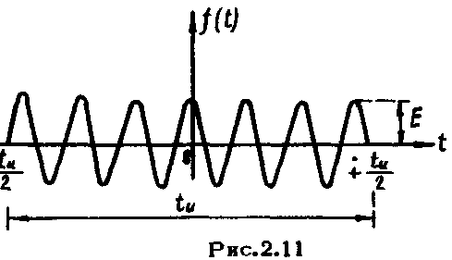
Тогда спектральная функция радиоимпульса ${\bar{S}}_{1}(ω)$ может быть найдена следующим образом:
$$\begin{aligned}{\bar{S}}_{1}(ω)=\int_{−∞}^{∞}{f(t)e^{−jωt}⋅\text{dt}=}\int_{−∞}^{∞}{F(t)\text{cos}ω_{0}{\text{te}}^{−jωt}⋅\text{dt}=} \\ \frac{1}{2}\int_{−∞}^{∞}{F(t)e^{−j(ω−ω_{0})t}⋅\text{dt}+}\frac{1}{2}\int_{−∞}^{∞}{F(t)e^{−j(ω+ω_{0})t}\text{dt}=}\frac{\bar{S}(ω−ω_{0})}{2}+\frac{\bar{S}(ω+ω_{0})}{2}\text{.}\end{aligned}$$
Здесь $\bar{S}(ω−ω_{0})$ является выражением спектральной функции видеоимпульса $F(t)$ для частоты $ω−ω_{0}$, а $\bar{S}(ω+ω_{0})$ - то же для частоты $ω+ω_{0}$.
Пользуясь выражением (2.8) для спектральной функции прямоугольного видеоимпульса, получим:
${\bar{S}}_{1}(ω) \frac{E\text{sin}(ω−ω_{0})\frac{t_{u}}{2}}{ω−ω_{0}}+\frac{E\text{sin}(ω+ω_{0})\frac{t_{u}}{2}}{ω+ω_{0}}$.
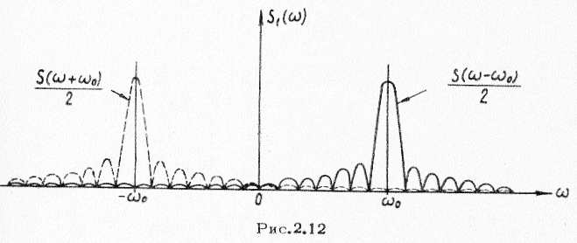
На рис.2.12 показан график модуля этой функции. При достаточно большой частоте $ω_{0}$ и при $ω>0$, как видно из рисунка, вклад слагаемого $\frac{S(ω+ω_{0})}{2}$ в график функции $S_{1}(ω)$ весьма мал. Это наблюдается и для других существующих на практике радиоимпульсов с высокочастотным заполнением, т.е. когда $ω_{0}$ велика. Поэтому приближенно можно считать в общем случае
$S_{1}(ω)≃\frac{S(ω−ω_{0})}{2}$. (2.16)
Для прямоугольного радиоимпульса (рис.2.11) спектральная функция принимает вид
$S_{1}(ω)=\frac{E\text{sin}(ω−ω_{0})\frac{t_{u}}{2}}{ω−ω_{0}}$. (2.17)
График модуля этой функции изображен на рис.2.13. Как видно, ширина спектра радиоимпульса в два раза больше ширины спектра прямоугольного видеоимпульса той же длительности. Следовательно, график спектральной функции любого радиоимпульса получается из графика спектральной функции соответствующего ему видеоимпульса путем переноса начала координат по шкале частот на величину, равную частоте высокочастотного колебения $ω_{0}$. При этом график спектральной функции должен быть продлен влево от точки $ω_{0}$ таким образом, чтобы он был симметричен относительно оси, проходящей через точку $ω_{0}$.
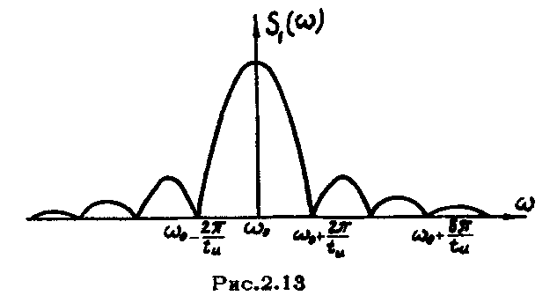

2.5. Некоторые теоремы о спектрах
Рассмотрим некоторые из основных теорем о спектрах.
а) Теорема о сумме спектров.
Найдем спектральную функцию суммарного сигнала $f_{a}(t)+f_{b}(t)$ через спектральные функции сигналов $f_{a}(t)$ и $f_{b}(t)$. Так как нахождение спектра связано с суммированием множества гармонических составляющих, то это линейная операция. В силу этого результирующий спектр двух сигналов должен представлять сумму их спектров, т.е.
$\begin{aligned}{\bar{S}}_{a+b}(ω)=\int_{−∞}^{∞}{\left[f_{a}(t)+f_{b}(t)\right]e^{−jωt}⋅\text{dt}}=\int_{−∞}^{∞}{f_{a}(t)e^{−jωt}⋅\text{dt}+} \\ +\int_{−∞}^{+∞}{f_{b}(t)e^{−jωt}⋅\text{dt}={\bar{S}}_{a}(ω)+{\bar{S}}_{b}(ω)\text{.}}\end{aligned}$ (2.18)
б) Теорема запаздывания.
Если импульсу $f(t)$ соответствует спектральная функция $\bar{S}(ω)$, то для импульса, отличающегося от первого только запаздыванием на время $τ$, мы получим спектральную функцию
${\bar{S}}_{τ}(ω)=\int_{−∞}^{∞}{f(t−τ)e^{−jωt}⋅\text{dt}}$.
Если введем новую переменную $t_{1}=t−τ$, то $t=t_{1}−τ$ и $\text{dt}={\text{dt}}_{1}$, тогда получим
${\bar{S}}_{τ}(ω)=\int_{−∞}^{∞}{f(t_{1})e^{−jω(t_{1}+τ)}⋅{\text{dt}}_{1}=e^{−j\text{ωτ}}}\int_{−∞}^{∞}{f(t_{1})e^{−{jωt}_{1}}{\text{dt}}_{1}}$.
Но так как
$\int_{−∞}^{∞}{f(t_{1})e^{−{jωt}_{1}}⋅{\text{dt}}_{1}}=\int_{−∞}^{∞}{f(t)e^{−jωt}\text{dt}}$,
то
${\bar{S}}_{τ}(ω)=\bar{S}(ω)e^{−jωt}$ (2.19)
e) Теорема смещения.
На основании симметрии времени $t$и частоты $ω$ в выражениях для нахождения спектральной функции и для интеграла Фурье можно записать теорему, являющуюся парной для предыдущей теоремы:
$f_{Ω}(t)=\frac{1}{2π}\int_{−∞}^{∞}{\bar{S}(ω+Ω)}e^{jωy}⋅dω=f(t)e^{−jΩt}$. (2.20)
Эта теорема означает, что если спектр $S(ω)$соответствует функции $f(t)$, то спектр, смешенный по шкале частот на $Ω$, соответствует функции $f_{Ω}(t)=f(t)e^{−jΩt}$.
г) Произведение спектров. Теорема свертывания.
Требуется найти функцию $f(t)$, спектральная функция которой $\bar{S}(ω)$является произведением двух спектральных функций ${\bar{S}}_{1}(ω)$и ${\bar{S}}_{2}(ω)$ соответствующих функциям $f_{1}(t)$ и $f_{2}(t)$.'
Докажем, что искомая функция может быть найдена по формуле
$f(t)=\int_{−∞}^{∞}{f_{1}(ξ)f_{2}(t−ξ)dξ}$.
Вычислим спектр этой функции:
$$\begin{aligned}S(ω)=\int_{−∞}^{∞}{e^{−jωt}⋅\text{dt}}\int_{−∞}^{∞}{f_{1}(ξ)f_{2}(t−ξ)dξ}=\int_{−∞}^{∞}{f_{1}(ξ)dξ}\int_{−∞}^{∞}{e^{−jωt}⋅f_{2}(t−ξ)dξ}= \\ \int_{−∞}^{∞}{e^{−j\text{ωξ}}⋅f_{1}(ξ)dξ}\int_{−∞}^{∞}{e^{−j\text{ωτ}}⋅f_{2}(τ)dτ}\text{.}\end{aligned}$$
Здесь после изменения порядка интегрирования введена замена переменной $τ=t−ξ$. Полученное произведение интегралов в правой части равенства есть произведение спектральных функций. Таким образом, можно записать:
$\bar{S}(ω)={\bar{S}}_{1}(ω){\bar{S}}_{2}(ω)$.

2.6. Спектр группы импульсов
Мы уже рассмотрели спектр периодически повторяющихся импульсов (бесконечно большое число импульсов) и спектр одиночного импульса. Однако для радиотехники важно знать также спектр последовательности конечного числа одинаковых импульсов, т.е. группы импульсов.
Теорема о сумме спектров и теорема запаздывания позволяют вычислить спектр группы одинаковых равноотстоящих импульсов. Пусть имеются два одинаковых импульса $f_{1}(t)$ и $f_{2}(t)=f_{1}(t−τ)$, разделенных интервалом времени $τ$. Пользуясь выражением (2.19), можно записать спектральную функцию второго импульса через спектральную функцию первого:
${\bar{S}}_{2}(ω)={\bar{S}}_{1}(ω)e^{−j\text{ωτ}}$.
Тогда на основании выражения (2.19) для спектральной функции суммы двух импульсов получим:
$\begin{aligned}\bar{S}(ω)={\bar{S}}_{2}(ω)+{\bar{S}}_{1}(ω)={\bar{S}}_{1}(ω)(1+e^{−j\text{ωτ}})= \\ {\bar{S}}_{1}(ω)\left[1+\text{cos}\text{ωτ}−j\text{sin}\text{ωτ}\right]={\bar{S}}_{1}(ω)\sqrt{(1+\text{cos}\text{ωτ})^{2}+{\text{sin}}^{2}\text{ωτ}} e^{−jψ(ω)}= \\ {\bar{S}}_{1}(ω)2\text{cos}\frac{\text{ωτ}}{2}e^{−jψ(ω)},\end{aligned}$ (2.21)
где
$ψ(ω)=\text{arctg}\frac{\text{sin}\text{ωτ}}{1+\text{cos}\text{ωτ}}$.
В случае двух прямоугольных импульсов длительностью $t_{u}$, разделенных интервалом $τ=3t_{u}$ (рис.2.14а), получаем спектральную функцию, график которой представлен на рис.2.14б.
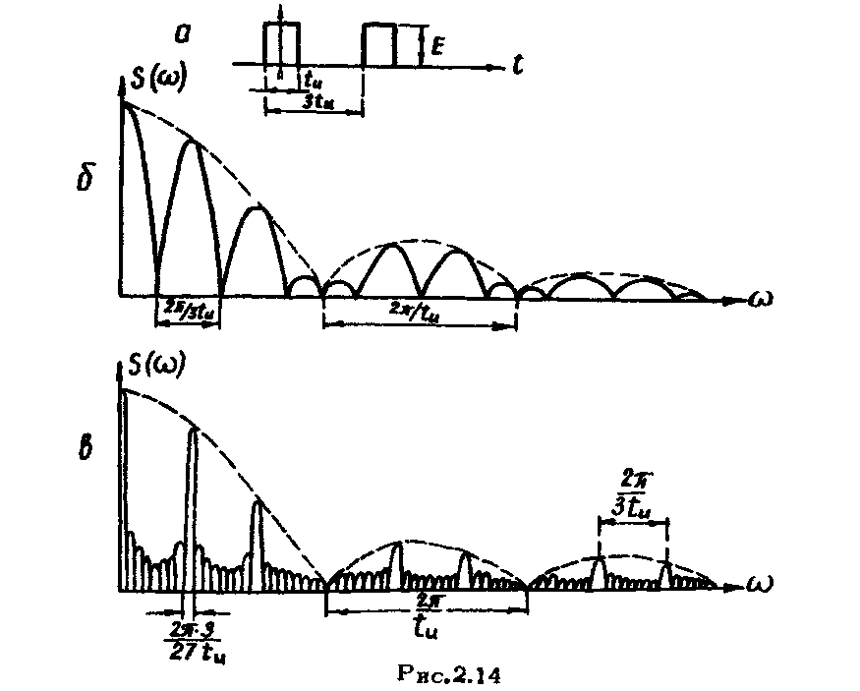
В данном случае входящая в выражение (2.2l) спектральная функция ${\bar{S}}_{1}(ω)$ является спектральной функцией одиночного прямоугольного импульса. На графике рис.2.14б она показана пунктиром и является огибающей спектра. Второй сомножитель в выражении (2.21), т.е. $2\text{cos}\frac{\text{ωτ}}{2}$ обуславливает вид графика, изображенного сплошной линией. Как видно из рисунка, спектр двух импульсов является сплошным спектром, имеющим области концентрации энергии (лепестки).
На рис.2.14в приведен график спектральной функции группы из девяти таких же прямоугольных импульсов, разделенных интервалами $τ=3t_{u}$. B этом случае зоны (большие лепестки) с наибольшей концентрацией энергии стали более узкими и между ними образовались дополнительные зоны (малые лепестки) с малой концентрацией энергии.
Ширина зон с наибольшей концентрацией энергии обратно пропорциональна числу импульсов и величине интервалов между импульсами. С увеличением числа импульсов спектр группы импульсов приближается по структуре к линейчатому спектру периодической последовательности импульсов.

